Эксплуатация тракторов, самоходных машин и комбайнов, прицепных, навесных и полунавесных машин, прицепов и другой автотракторной техники должна осуществляться в соответствии с требованиями нормативных правовых актов, в том числе технических нормативных правовых актов, технологической документации на данные машины.
К управлению самоходными комбайнами, тракторами, самоходными машинами и проведению их технического обслуживания допускаются работники, достигшие 18-летнего возраста, прошедшие в установленном порядке медицинский осмотр, профессиональную подготовку, обучение и проверку знаний по вопросам охраны труда.
Самоходные комбайны должны быть укомплектованы двумя работниками, достигшими 18-летнего возраста, имеющими удостоверение тракториста-машиниста соответствующей категории.
Агрегатирование сельскохозяйственных машин и орудий допускается только с теми тракторами и самоходными машинами, которые рекомендованы организацией-изготовителем.
Перед запуском двигателя тракторист-машинист обязан убедиться:
- в том, что рычаги управления коробкой перемены передач, гидросистемы, валом отбора мощности, иные рабочие органы сельскохозяйственной машины находятся в нейтральном или выключенном положении, муфта сцепления выключена;
- в отсутствии людей в зоне возможного движения сельскохозяйственной машины или агрегата (под трактором и под агрегатируемой с ним машиной).
Двигатель и другие автотракторные агрегаты, узлы не должны иметь утечки технологических жидкостей (топлива, масла, воды, антифриза, тормозной и других технических жидкостей), а также не должны пропускать выхлопные газы в соединениях выхлопного коллектора с двигателем и выхлопной трубой.
Рычаги механизмов пускового двигателя должны легко и надежно переключаться.
Блокировка запуска двигателя при включенной передаче должна быть исправной.
Рычаги и педали управления рабочими органами машин и орудий должны легко перемещаться и иметь исправные фиксирующие устройства.
Опоры (подножки, лестницы) и поручни (перила и ручки) должны содержаться в исправном состоянии.
Шины не должны иметь повреждений (порезы, разрывы), обнажающих корд, расслоения каркаса, отслоения протектора и боковины, полного износа рисунка протектора. Давление в шинах должно соответствовать величинам, установленным техническим описанием и инструкцией по эксплуатации организаций-изготовителей.
Отсутствие у гусеничных тракторов щитов над гусеницами, а у колесных тракторов крыльев над колесами не допускается.
Электропроводка должна быть предохранена от механических повреждений. Вблизи нагретых частей двигателя и в местах, где возможно попадание масла и топлива, она должна быть защищена. Клеммы генератора, аккумулятора, стартера и другого электрооборудования должны быть защищены колпачками, а крыльчатка генератора - кожухом.
Звуковой сигнал, сигнал поворота и торможения, габаритные огни и фары должны быть исправными.
Тормозная и гидравлическая системы агрегатируемых машин должны быть подключены к трактору. Прицепные сельскохозяйственные машины, оборудованные постоянными рабочими местами, должны иметь исправную систему двусторонней сигнализации, соединенную во время работы с трактором. Транспортные средства должны дополнительно соединяться с трактором страховочной цепью.
В случае если конструкцией прицепа не предусмотрены тормоза, то прицеп должен быть обеспечен тормозными башмаками. При этом агрегатировать такой прицеп следует с гусеничными тракторами.
На машинах, работающих от вала отбора мощности трактора, защитный кожух карданного вала должен быть зафиксирован от вращения, а на тракторе и машине должны быть установлены защитные ограждения (кожуха), перекрывающие воронки защитного кожуха на величину не менее 50 мм.
Отверстия в прицепной серьге трактора и прицепном устройстве сельскохозяйственных машин не должны быть овальными. Штырь должен шплинтоваться, а его прочность соответствовать тяговой нагрузке.
Гидравлические шланги должны располагаться и закрепляться так, чтобы во время работы они не касались подвижных деталей машин.
Движущиеся, вращающиеся части машин (карданные, цепные, ременные, зубчатые передачи) должны быть ограждены защитными кожухами, обеспечивающими безопасность работников.
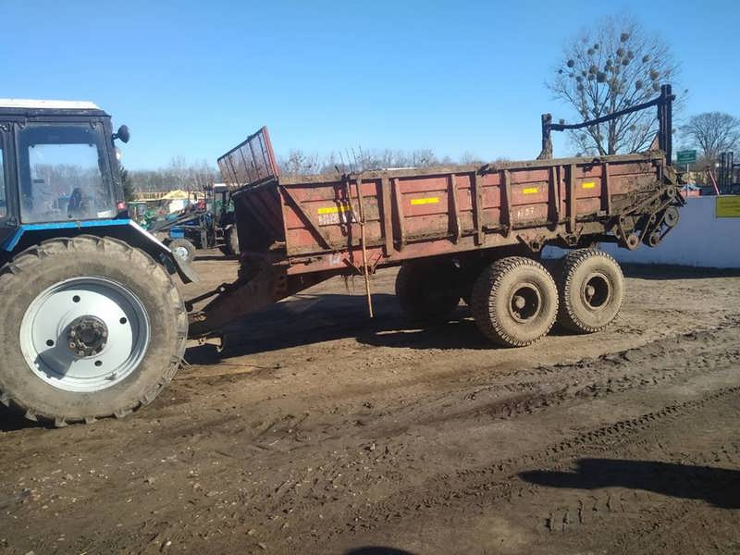
Отсутствует защитное ограждение цепных передач

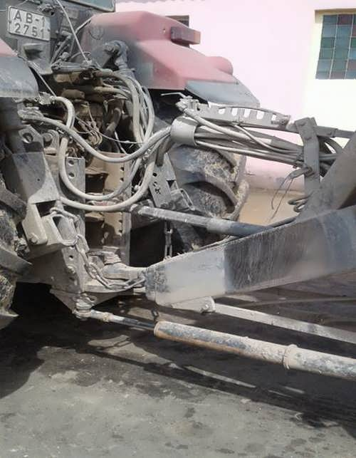
Реверсный механизм работы рабочих органов уборочных машин и вибратор бункера зерноуборочных комбайнов должны быть исправны
Перед началом движения трактора к машине (сельскохозяйственному агрегату) тракторист-машинист должен подать звуковой сигнал, убедиться в отсутствии людей между трактором и машиной и только после этого начать движение.
Работник, выполняющий сцепку, в момент движения трактора к прицепной машине не должен находиться на пути его движения. Соединять (расцеплять) прицепное устройство разрешается только при полной остановке трактора по команде тракториста-машиниста.
Передвижение агрегатов к месту работы должно осуществляться в соответствии с разработанными маршрутами, утвержденными нанимателем или главным специалистом организации.
Подъем или спуск работников на движущиеся машины и агрегаты запрещается.
Размещение машин, машинно-тракторных агрегатов, уборочных и транспортных средств на обрабатываемых или убираемых полях должно осуществляться в соответствии с типовыми технологическими картами.
Загрузка сеялок и посадочных машин семенным материалом и удобрениями должна производиться механическими средствами заправки.
Расстояние между идущими друг за другом машинно-тракторными агрегатами должно быть не менее:
- пахотными (плужными), посевными, посадочными, уборочными - 30 м;
- агрегатами с роторными (кроме контурной обрезки ветвей) рабочими органами - 50 м;
- машинами контурной обрезки ветвей плодовых деревьев - 75 м.
Режимы движения сельскохозяйственных машин и машинно-тракторных агрегатов при выполнении основных технологических операций должны соответствовать технологическим картам.
Машины должны быть укомплектованы необходимыми средствами для очистки рабочих органов.
Техническое обслуживание, ремонт и устранение забиваний, зависаний и намоток технологического продукта на рабочие органы уборочных машин следует проводить при выключенном двигателе и полной остановке рабочих органов.
При перерывах в работе машин их рабочие органы должны быть опущены на землю.
Ремонтные работы под поднятыми рабочими органами машин, платформами прицепов могут производиться только после установки специальных упоров, предотвращающих их самопроизвольное опускание.
Кроме того, под колеса машины, установленной для ремонта или технического обслуживания, в целях предупреждения ее самопередвижения необходимо подложить противооткатные упоры (не менее двух), включить ручной тормоз, выключить зажигание и перекрыть подачу топлива.
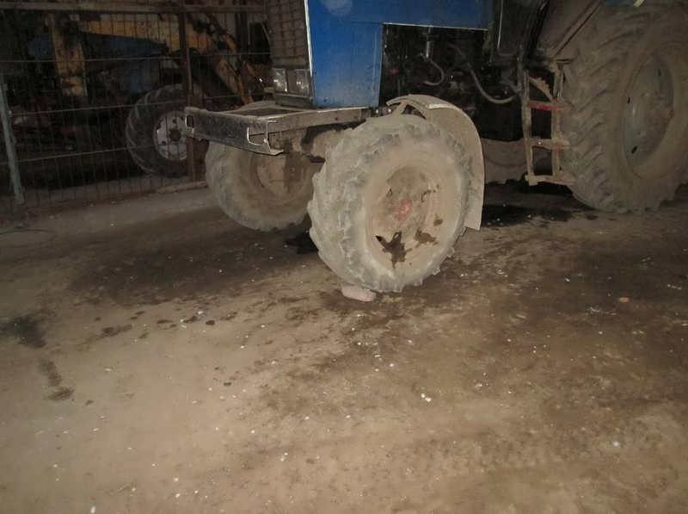
Под колеса трактора, установленного на ремонт, подложены случайные предметы вместо противооткатных упоров
Разборка и сборка машин, агрегатов и узлов должны производиться на специально отведенных площадках или местах с использованием средств малой механизации и подъемно-транспортных механизмов. Не допускается проводить разборочно-сборочные работы машин, агрегатов и узлов, удерживаемых на тросах подъемных механизмов.
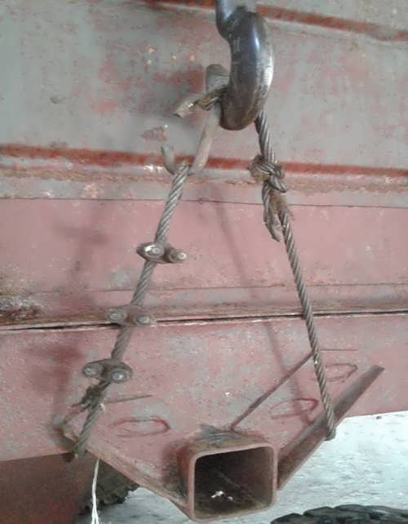
Используется неисправное грузозахватное приспособление. Машина удерживается на тросе подъемного механизма
Грузоподъемные машины и съемные грузозахватные приспособления необходимо содержать в исправном состоянии и обеспечивать своевременное проведение их освидетельствования.
Все грузозахватные приспособления, траверсы, контейнеры грузовые, чалки, подставки должны быть испытаны, зарегистрированы в журнале и зафиксированы на специальных табличках (бирках) или надписями на испытанных предметах.
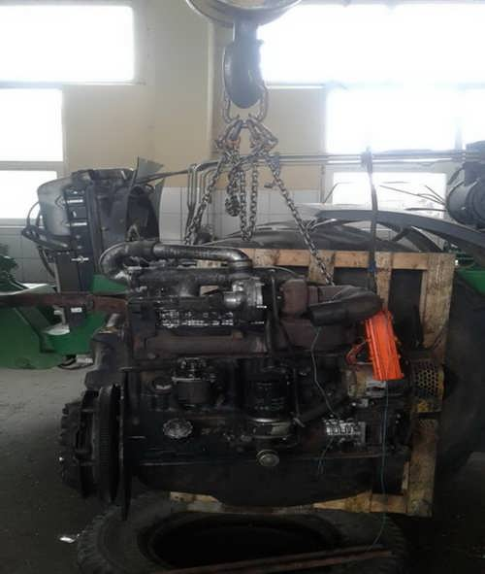
Используется неиспытанное грузозахватное приспособление (отсутствуют специальные таблички (бирки) или надписи)
При демонтаже колес транспортных средств запрещается накачивать шины, пока не произведена полная затяжка всех болтов крепления дисков обода.
Также не допускается отвертывать гайки болтов крепления дисков обода колеса, пока в шине имеется давление.
Обращаем внимание, что при ремонте и техническом обслуживании в стационарных условиях запрещается:
- выполнять какие-либо работы на машине, вывешенной только на подъемных механизмах (домкратах или талях);
- устанавливать машину на случайные предметы вместо специальных подставок;
- снимать и ставить рессоры на машинах (прицепах) всех конструкций и модификаций без надежных подставок;
- снимать, устанавливать и транспортировать агрегаты и узлы при зачаливании их тросом или канатами без специальных захватов.
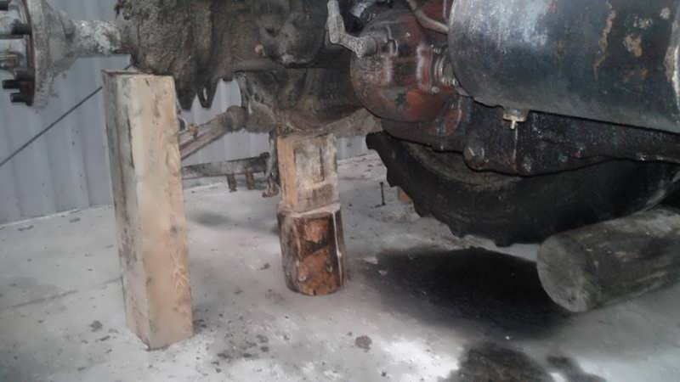
Для поддержания техники и агрегатов используются случайные предметы
Тракторы и другие самоходные машины должны быть укомплектованы медицинской аптечкой, знаком аварийной остановки, противооткатными упорами и средствами для тушения пожара.
Работающие машинно-тракторные агрегаты, самоходные или стационарные машины должны быть немедленно остановлены при появлении любой неисправности. Работать на неисправных машинах и машинно-тракторных агрегатах запрещается.
Источник и фото: сайт Департамента государственной инспекции труда

